Министерство образования Республики Карелия
МОУ «Ломоносовская гимназия»

Номинация «Этно-экологическая журналистика»

Номинация «Этно-экологическая журналистика»

«Спасенная жизнь»

Дмитриева Екатерина Олеговна
(дата рождения 24.11.2006, 7в класс)
Черепанова Мария Сергеевна
(дата рождения 25.04. 2007, 10а класс)
Руководитель Заалова Светлана Юрьевна,
Заслуженный журналист Республики Карелия,
педагог дополнительного образования,
руководитель студии журналистики «Школьный Арбат»
МОУ «Ломоносовская гимназия»
т. 8-911-410-52-76 e’ mail szaalova@yandex.ru

Петрозаводск 2021

Учитель не на уроке

Спасенная жизнь
Наши учителя - удивительные люди И мы далеко не все про них знаем. А когда узнаем, начинаем смотреть на них другими глазами. И наш взгляд на окружающее тоже становится иным

– Юлия Владимировна! Вы – наш классный руководитель, всегда рядом, всегда поможете. Но сегодня хотим спросить о другом. Можете рассказать нам о том, что происходит за стенами школы? О том, без чего тоже не можете представить свою жизнь.
– Конечно, с удовольствием. Много лет назад, не помню, сколько, я сидела в очереди в ветеринарной поликлинике «Нос по ветру». Сидела со своей собакой Чукой, ей надо было сделать прививку. Вошли две девушки, видимо, студентки. Принесли с собой кошку, они нашли ее на улице. Заплатить за прием не могли, денег у них не было, ночевать кошке тоже было негде. И я решила помочь. Девочки сделали прекрасные фотографии Снежи, так они кошечку назвали, она и вправду была белоснежная. Фотографию разместили в интернете, и сразу откликнулась будущая хозяйка. Но за два дня до знакомства с ней у кошки началось кровотечение. Эту бессонную ночь я помню до сих пор. Кошка плакала, прижималась ко мне, жалобно просила помочь, потеряла море крови. Слава Богу, специалисты клиники ее спасли. Правда, потребовался длительный период восстановления. Я сама научилась делать уколы, давать таблетки, обрабатывать раны. И вот, наконец, настал долгожданный день, когда здоровая, красивая кошка поехала в новую семью. Ее там очень любят, все у нее хорошо.
– Мы тоже хотим помогать животным. Знаем, что стать волонтером Первого Петрозаводского общественного приюта для животных можно с четырнадцати лет. Пока четырнадцать еще не всем исполнилось, а очень хочется что-то сделать для приюта.
– Мы с вами уже давно помогаем. Помогать животным, делать для них добрые дела можно с детского сада. Всей школой мы собираем корм для животных. Сдаем макулатуру, и заработанные средства идут для поддержки питомцев приюта. До пандемии мы ездили в приют, помогали складывать дрова, носить сено, кормить и выгуливать собак.
– Юлия Владимировна, мы знаем, у вас дома есть две собаки, кот и кошка. Они из приюта?
– Нет, но у них тоже разные судьбы. Например, кошку Мусю я нашла на остановке «Мурманская». Возвращалась с концерта, кошка перебегала дорогу, очень уж красивый хвост у нее был. Я подумала, что это явно потеряшка. Вместе с подружкой расклеили объявления, распространили информацию в интернете, но, к сожалению, никто не откликнулся. По объявлению позвонила мне нетрезвая женщина, и я решила не испытывать судьбу. Вот уже шесть лет Муся живет у меня.
Еще один член моей семьи – кот Кеша. У хозяина разъездной характер работы, и он попросил оставить Кешу на временное содержание. Оказалось, ничего нет более постоянного, чем временное... Пес Чука стал не нужен своим хозяевам из-за появления в семье маленького ребенка. А вот пес Иля, действительно, взят из питомника.
– И как они вместе уживаются?
– Когда как. Самый ворчливый – пес Чука. Он всем недоволен. Но все мои
животные уважают его из-за почтенного возраста. А выражение «как кошка с собакой» – не про нашу оригинальную семейку.
– Сколько жизней кошачьих и собачьих вы спасли?
– Честно говоря, не считала. Помогаю приюту по силам. Горжусь своим знакомством с руководителем приюта Владимиром Александровичем Рыбалко, он и его команда порой делают невозможноедлясвоих подопечных.
– О чем мечтаете?
– Чтобы приют модернизировали, чтобы жизнь у его питомцев стала лучше. Несколько лет назад дети, родители и педагоги нашей гимназии помогли в сборе денег на водопровод, на коляску собаке-инвалиду.
Когда я приезжаю в приют, хочется всех пожалеть, никого не обделить вниманием.
– Какой проект приюта вам больше всего нравится?
– Честно говоря, рыдала от истории собаки по кличке Босс, старожила приюта. Полюбил Босса и мальчик Слава, гулял с ним, кормил. У Босса сложилась судьба удачно: со своим новым хозяином он сейчас живет в Финляндии.
Сейчас на базе приюта развивается центр канистерапии. Когда не только люди помогают животным, но и специально обученные собаки лечат людей.
Я очень благодарна людям, которые меня поддерживают, близки по духу. Это директор гимназии М. И. Кузнецова, педагог Н. А. Алова – именно ее ребята самые активные участники благотворительных акций, а без В. В. Смирновой ни одна из этих акций тоже бы не состоялась.
Спасенная жизнь… пусть даже собачья или кошачья… заставляет задуматься о многом.

Интервью уЮлии Владимировны Партанской
взяли
Мария Черепанова и Екатерина Дмитриева, 7в класс

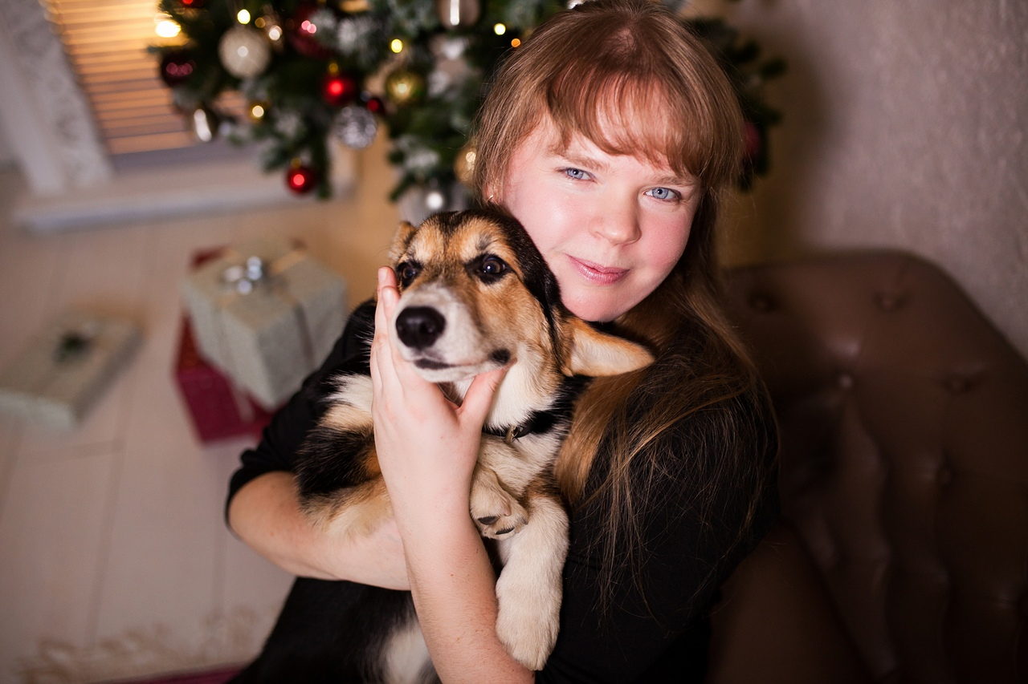
Приложение 1

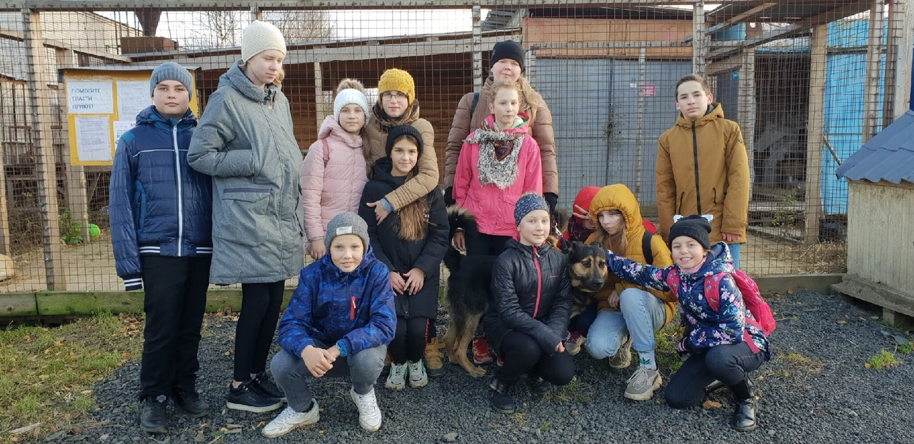
Юлия Владимировна Партанская и ее ученики с четвероногими друзьями

